|  |  |  |  |
| --- | --- | --- | --- |
|  | | **家校同心桥**  **第一期** | |
| **指导老师：佘志斌老师** | **图片与名单：董正浩** | | **2016年2月27日星期六** |
| **制作：蒋少康** | **学习部分：学习委员** | | **反馈：G1405@hotmail.com** |

* **班主任寄语**

又是一个新学期的开始，新目标，新起点，新征程。

最近，网络有一篇热文，就是湖北随州二中校长王桂兰在开学典礼的演讲《不读书、不吃苦、你要青春干嘛？》，这篇文章引发社会广泛关注，这篇演讲的最后是这样结束：请不要在最能吃苦的时候选择安逸，没有谁的青春是在红地毯上走过。既然梦想成为那个别人无法企及的自我，就应该选择一条属于自己的道路，付出别人无法企及的努力！所以我们不仅要有高三无假期的心理预期，更要有高中无假期的铿锵誓言！将来的你，一定会感谢现在拼命的自己！最后希望大家新的一年奋力拼搏，不负春光，不负自己！

“我们不仅要有高三无假期的心理预期，更要有高中无假期的铿锵誓言！”这是王校长对全校学生的勉励和忠告。这一次的寒假时间比较长，就我所了解的情况以及这次作业检测的情况看，差距很大。寒假中间大部分家长跟我交流了孩子寒假的学习情况，反馈了寒假作业的进度；开学的时候我检查了学生的寒假作业，公布了寒假作业的等第，了解了一部分学生寒假学习情况。考试结束后，也找了一部分同学座谈，通过学科分数分析学情。学如逆水行舟，不进则退，没有坐等的繁华，没有天上掉落的馅饼。这次考试也可以说在某种程度上反映寒假的学习状态，寒假作业上的原题能否准确完成获得满分，也就是考查学生做作业的态度。

高中三年就是长跑，只有高考才是终点，没有中场休息，我们打起精神，一道前行！

班级前二十名

|  |  |  |  |  |  |  |
| --- | --- | --- | --- | --- | --- | --- |
|  | | | | | | |
| **姓名** | **语文** | **理科数学** | | **英语** | **理综** | **总分** |
| **分数** | **分数** | **级名** | **分数** | **分数** | **分数** |
| **李思云** | **116.0** | **109.0** | **46** | **122.0** | **241.0** | **588.0** |
| **宋建新** | **107.0** | **110.0** | **36** | **100.0** | **246.0** | **563.0** |
| **毛燕菲** | **115.0** | **95.0** | **172** | **117.0** | **222.0** | **549.0** |
| **莫依颖** | **107.0** | **103.0** | **82** | **109.0** | **225.0** | **544.0** |
| **袁民智** | **111.0** | **97.0** | **143** | **98.0** | **234.0** | **540.0** |
| **梁宇智** | **103.0** | **109.0** | **46** | **123.5** | **204.0** | **539.5** |
| **张玮彤** | **103.0** | **104.0** | **77** | **107.0** | **224.0** | **538.0** |
| **王一凡** | **107.0** | **89.0** | **236** | **112.0** | **226.0** | **534.0** |
| **丁文瑾** | **106.0** | **86.0** | **262** | **109.5** | **232.0** | **533.5** |
| **何泽洋** | **103.0** | **98.0** | **135** | **106.5** | **226.0** | **533.5** |
| **何顺** | **102.0** | **105.0** | **68** | **110.5** | **212.0** | **529.5** |
| **舒晴** | **87.0** | **94.0** | **184** | **118.5** | **227.0** | **526.5** |
| **黄智** | **103.0** | **97.0** | **143** | **106.0** | **218.0** | **524.0** |
| **李子璐** | **102.0** | **101.0** | **99** | **118.5** | **202.0** | **523.5** |
| **张恬铭** | **104.0** | **89.0** | **236** | **122.5** | **199.0** | **514.5** |
| **黄源祺** | **116.0** | **87.0** | **256** | **108.5** | **200.0** | **511.5** |
| **王清荷** | **107.0** | **96.0** | **158** | **121.0** | **186.0** | **510.0** |
| **罗依柳** | **106.0** | **86.0** | **262** | **110.0** | **206.0** | **508.0** |
| **蒋少康** | **96.0** | **93.0** | **197** | **107.0** | **203.0** | **499.0** |
| **郭志文** | **101.0** | **87.0** | **256** | **106.0** | **204.0** | **498.0** |

* **一周回放**

1. **常规分**

|  |  |  |  |  |  |  |  |  |  |  |  |  |  |  |
| --- | --- | --- | --- | --- | --- | --- | --- | --- | --- | --- | --- | --- | --- | --- |
| **团队名称** | **学号** | **语文** | **数学** | **英语** | **物理** | **化学** | **生物** | **考试** | **迟到** | **纪律** | **卫生** | **奖励分** | **总分** | **团分** |
| **一团** | 6 |  |  |  |  |  |  |  |  |  |  |  | **0** | **-2** |
| 23 |  |  |  | **-1** |  |  |  |  |  |  |  | **-1** |
| 53 |  | **-2** |  |  | **-1** |  |  |  |  |  |  | **-3** |
| 11 |  |  |  |  |  |  |  |  |  |  |  | **0** |
| 20 | **-1** | **-2** |  |  |  |  |  |  |  |  |  | **-3** |
| 60 | **-3** | **-2** |  |  |  |  |  |  |  |  | **1** | **-4** |
| 27 |  | **-2** |  |  | **-1** |  |  |  |  |  |  | **-3** |
| 39 |  | **-2** |  |  | **-1** |  |  |  |  |  |  | **-3** |
| **二团** | 30 |  |  |  | **-1** | **-1** |  |  |  |  |  |  | **-2** | **-2** |
| 63 |  |  |  |  |  |  |  |  |  |  |  | **0** |
| 19 | **-2** | **-1** |  | **-3** | **-2** |  |  |  |  |  |  | **-8** |
| 54 |  |  |  |  | **-1** |  |  |  |  |  |  | **-1** |
| 3 |  |  |  |  | **-1** |  |  |  |  |  |  | **-1** |
| 37 |  | **-1** |  | **-3** | **-2** |  |  |  |  |  | **1** | **-5** |
| 49 |  | **-1** |  |  |  |  |  |  |  |  |  | **-1** |
| 8 |  |  |  |  | **-1** |  |  |  |  |  | **1** | **0** |
| **三团** | 4 |  | **-2** |  | **-1** | **-2** |  |  |  |  |  |  | **-5** | **-1** |
| 24 |  |  |  |  |  |  |  |  |  |  | **1** | **1** |
| 28 |  |  |  |  | **-2** |  |  |  |  |  | **1** | **-1** |
| 58 |  |  |  |  |  |  |  |  |  |  | **1** | **1** |
| 61 | **-3** | **-2** |  |  |  |  |  |  |  |  |  | **-5** |
| 64 |  | **-1** |  | **-2** | **-2** |  |  |  |  |  |  | **-5** |
| 52 |  | **-1** |  |  |  |  |  |  |  |  |  | **-1** |
| 12 | **-1** |  |  |  |  |  |  |  |  |  |  | **-1** |
| **四团** | 25 |  | **-2** |  |  | **-2** |  |  |  |  |  | **1** | **-3** | **0.1** |
| 14 |  |  |  |  |  |  |  |  |  |  | **1** | **1** |
| 13 |  |  |  | **-1** |  |  |  |  |  |  | **1** | **0** |
| 34 |  |  |  |  |  |  |  |  |  |  | **1** | **1** |
| 21 |  |  |  | **-1** |  |  |  |  |  |  |  | **-1** |
| 42 |  |  |  |  |  |  |  |  |  |  | **1** | **1** |
| 29 |  |  |  |  |  |  |  |  |  |  | **1** | **1** |
| 44 |  |  |  |  |  |  |  |  |  |  | **1** | **1** |
| **五团** | 1 | **-3** | **-2** |  | **-1** |  |  |  |  |  |  | **1** | **-5** | **-2** |
| 16 |  |  |  |  |  |  |  |  |  |  | **1** | **1** |
| 26 | **-4** | **-2** |  | **-3** | **-2** |  |  |  |  |  |  | **-11** |
| 43 |  |  |  |  |  |  |  |  |  |  | **1** | **1** |
| 46 |  |  |  |  |  |  |  |  |  |  | **1** | **1** |
| 56 |  |  |  | **-1** |  |  |  |  |  |  | **1** | **0** |
| 32 | **-1** | **-2** |  | **-1** | **-1** |  |  |  |  |  |  | **-5** |
| 62 | **-1** |  |  |  |  |  |  |  |  |  | **1** | **0** |
| **六团** | 33 | **-1** | **-1** |  | **-1** |  |  |  |  |  |  | **1** | **-2** | **-2** |
| 10 |  | **-1** |  |  |  |  |  |  |  |  | **1** | **0** |
| 7 |  | **-1** |  | **-1** |  |  |  |  |  |  |  | **-2** |
| 35 | **-1** | **-1** |  | **-1** | **-1** |  |  |  |  |  |  | **-4** |
| 18 |  | **-1** |  | **-1** |  |  |  |  |  |  |  | **-2** |
| 15 |  | **-1** |  | **-1** |  |  |  |  |  |  | **1** | **-1** |
| 55 | **-2** | **-1** |  |  |  |  |  |  |  |  | **1** | **-2** |
| 50 |  | **-1** |  |  | **-1** |  |  |  |  |  | **1** | **-1** |
| **七团** | 59 |  | **-1** |  |  |  |  |  |  |  |  |  | **-1** | **-2** |
| 40 |  |  |  | **-1** |  |  |  |  |  |  |  | **-1** |
| 22 |  | **-1** |  | **-2** | **-1** |  |  |  |  |  |  | **-4** |
| 17 |  |  |  |  |  |  |  |  |  |  | **1** | **1** |
| 2 |  | **-1** |  |  |  |  |  |  |  |  | **1** | **0** |
| 45 |  |  |  |  |  |  |  |  |  |  | **1** | **1** |
| 48 |  | **-1** |  | **-1** |  |  |  |  |  |  |  | **-2** |
| 9 | **-2** | **-2** |  | **-2** | **-1** |  |  |  |  |  |  | **-7** |
| **八团** | 51 | **-3** |  |  | **-1** |  |  |  |  |  |  | **1** | **-3** | **-2** |
| 31 |  |  |  |  |  |  |  |  |  |  |  | **0** |
| 36 |  |  |  |  |  |  |  |  |  |  |  | **0** |
| 47 | **-1** | **-1** |  | **-1** | **-1** |  |  |  |  |  |  | **-4** |
| 57 | **-3** | **-2** |  |  | **-1** |  |  |  |  |  |  | **-6** |
| 41 | **-1** | **-1** |  |  | **-1** |  |  |  |  |  | **1** | **-2** |
| 5 |  | **-1** |  |  |  |  |  |  |  |  | **1** | **0** |
| 38 |  |  |  | **-1** | **-1** |  |  |  |  |  | **1** | **-1** |

* **温馨提示**

1. **交手机及留校生名单**

|  |  |  |  |  |  |  |  |
| --- | --- | --- | --- | --- | --- | --- | --- |
| 学号 | 姓名 | 交手机 | 留校生 | 学号 | 姓名 | 交手机 | 留校生 |
| 1 | 谭廷江 |  |  | 33 | 龙昭 |  |  |
| 2 | 何顺 |  |  | 34 | 黄扬基 | √ |  |
| 3 | 何泽洋 | √ |  | 35 | 宋建新 |  |  |
| 4 | 梁宇智 |  |  | 36 | 姜越 |  |  |
| 5 | 郭志文 | √ |  | 37 | 熊亚军 |  |  |
| 6 | 张恬铭 |  |  | 38 | 钟梓鸣 |  |  |
| 7 | 袁民智 |  |  | 39 | 吴劼远 | √ |  |
| 8 | 王一凡 |  |  | 40 | 李彬迪 |  |  |
| 9 | 李子璐 | √ |  | 41 | 王清荷 |  | √ |
| 10 | 谢志浩 | √ | √ | 42 | 莫依颖 |  |  |
| 11 | 孔玮 | √ | √ | 43 | 李思云 |  | √ |
| 12 | 阎逸 |  |  | 44 | 张玮彤 | √ |  |
| 13 | 何孟宇 | √ | √ | 45 | 毛燕菲 |  |  |
| 14 | 欧阳铭 |  |  | 46 | 李敏静 |  |  |
| 15 | 佘科宇 | √ |  | 47 | 白芳雯 |  |  |
| 16 | 陈俊廷 | √ |  | 48 | 许薇梓 |  |  |
| 17 | 张焕毅 |  |  | 49 | 罗依柳 |  |  |
| 18 | 黄智 | √ | √ | 50 | 舒晴 | √ |  |
| 19 | 蒋少康 |  |  | 51 | 陈乐鹏 |  | √ |
| 20 | 李岩松 |  |  | 52 | 丁文瑾 | √ |  |
| 21 | 徐梓轶 |  |  | 53 | 刘亦迅 | √ |  |
| 22 | 朱宇轩 |  |  | 54 | 雷佳欣 |  |  |
| 23 | 谭毅 | √ | √ | 55 | 姚晨 | √ |  |
| 24 | 董正浩 |  |  | 56 | 李璇 |  |  |
| 25 | 刘亮宏 |  |  | 57 | 李钰涵 |  |  |
| 26 | 王豪捷 |  |  | 58 | 张缤尹 | √ |  |
| 27 | 周志宇 |  |  | 59 | 曹茜媛 |  |  |
| 28 | 刘雨祺 |  |  | 60 | 余果 |  |  |
| 29 | 张宇东 |  |  | 61 | 夏雨聪 |  |  |
| 30 | 李晶 | √ |  | 62 | 黄源祺 |  |  |
| 31 | 贺子亮 | √ |  | 63 | 尹琦钰 |  |  |
| 32 | 杨邵金林 |  |  | 64 | 罗悦菲_ |  |  |

1. **作业**

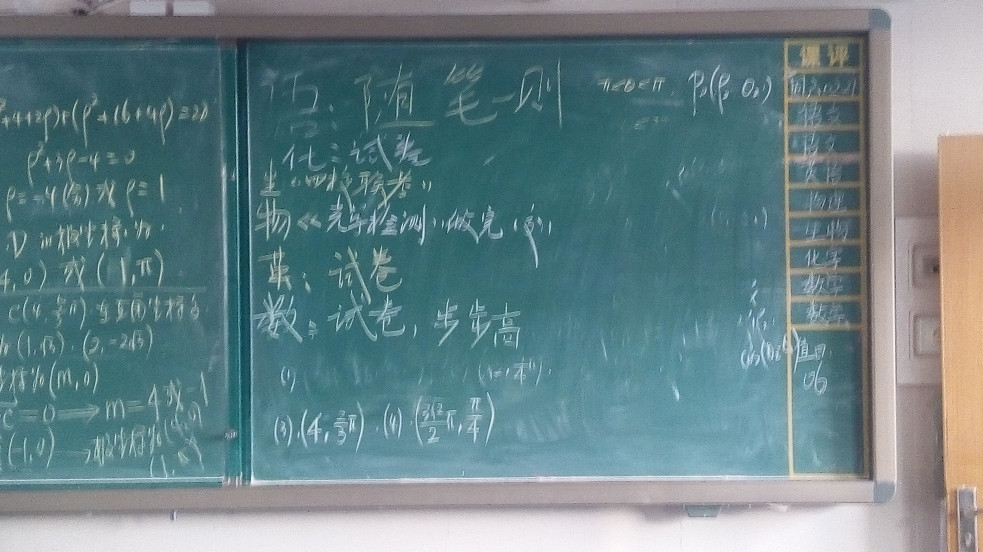

1. 关于实施错时放学致家长的一封信

各位家长朋友：

大家好！

倡导错时放学、错峰出行，是全市中心城区道路交通综全治理的重要内容，也是维护校园周边交通秩序、确保孩子交通安全的重要举措。根据全市的统一安排部署，我校决定从2016年春季开学起实施错时放学制度，高中部学生入校与放学时间具体安排如下：

一、走读生离校和返校时间：

1、早上进校时间：7:00；

2、中午出校时间：11:40（高一）、12:10（高二、高三）；

3、下午出校时间：17:25（高一、高二）、17:50（高三）；

4、晚上出校时间：22:00（高一、高二）、22:40（高三）。

二、周末学生离校和返校时间

1、星期六离校时间：17:05；

2、星期天返校时间：18:30—19:00（不包括参加奥赛培训学生）

请您准确把握孩子的放学时间，切实履行好对未成年学生的接送责任，监督孩子按时回家、安全回家。对于来学校接送孩子的家长，我们还向您提出如下倡议：

1、请您在孩子放学的时间来校接送孩子，不要提前或推迟到校，以免在校门口形成拥堵；

2、如果您的邻居有孩子和您的孩子都在本校上学，建议采用拼车接送；如果你家离公交车站不远，希望您乘坐公共交通工具接送小孩；

3、如果您开车来校接送小孩，请您在校园周边沿线停车，并服从学校和公安交警部门的管理；

4、您在接送小孩的过程中，请文明行车、安全行车，保证好乘车人员的安全，为“畅安长沙”作出我们应有的努力。

再次感谢各位家长朋友的理解与支持，谢谢！

麓山国际实验学校

2016年2月 22日